二〇二六年齐齐哈尔市初中学业水平考试
语文试卷
考生注意：
1.考试时间120分钟
2.全卷共五道大题，总分120分
3.使用答题卡的考生，请将答案填写在答题卡的指定位置
一、知识积累及运用（第1—8题，共18分）
学校组织学生观看神舟二十三号航天员乘组出征太空实况录像，你所在的学习小组撰写了手记，请完善手记内容。
【完善开篇语】
“七秩问天路，携手探九①。”航天科技工作者通②达旦地工作，于5月24日晚，将神舟二十三号载人飞船精准送入预定轨道，发射任务取得圆满成功。航天员乘组由飞行工程师、航天驾驶员和载荷专家组成，涵盖了我国现役三种航天员类型。神舟二十三号最大的创新之处是舷窗拥有了三重防烧蚀功能。飞船定制了显控与手控仪表，帮助航天员掌握复杂的飞船参数□采用了碳纤维材料制成的操纵棒，帮助航天员更好地操作设备。
1. 请为开篇语中的加点字标注正确读音。
载荷________ 舷窗________
2. 请为开篇语①②处选择正确字形。
①________ ②________ A.宵 B.霄
3. 请在□处填写正确的标点符号。
飞船定制了显控与手控仪表，帮助航天员掌握复杂的飞船参数□采用了碳纤维材料制成的操纵棒，帮助航天员更好地操作设备。
【精校正文篇】
4. 下面是“手记”中的语句，句中的加点词语使用不当的一项是（ ）
A. 指令长朱杨柱神采奕奕，他的出征誓言铿锵有力，具有很强的感染力。
B. 入轨后，飞船采用家喻户晓的自主快速交会对接模式，精准对接天和核心舱径向端口。
C. 这些年轻的航天科技工作者对工作精益求精，不断去探索浩瀚星河的奥秘。
D. 几代航天人心怀家国、勇于探索、逐梦苍穹，是我们心中当之无愧的英雄。
5. 下列句子中没有语病的一项是（ ）
A. 如何让农作物在太空实现“高产、高效、高质”的原位生产，是亟待提升的科学问题。
B. 通过多次空间站飞行任务验证，使其技术成熟度与任务的可靠性更完善，为首次载人登月打下基础。
C. 飞船舷窗的三重防烧蚀功能，不仅提升了抵御空间碎片撞击的能力，还为航天员在轨安全工作新增一重“保险”。
D. 长征二号F遥二十三运载火箭，能否进行技术状态改进，是不断筑牢安全根基的保障。
【文脉品鉴篇】
当“神舟”遨游苍穹伴星辰，当“蛟龙”碧波逐浪环五洋，当纵横的高铁穿越千岩万壑联通华夏…… 中国科技一路走来，迎来了属于自己的高光时刻。中国科技工作者发愤图强，砥砺前行，即使有再大的困难，他们也能冲破险阻，创造出惊人的奇迹！
科技让梦想走进现实。科技强则中国强。科学探索永无止境。科技创新是推动发展的强劲引擎。我们的征途是星辰大海，更壮丽的未来还在前方。我们有幸生在这样一个突飞猛进、波澜壮阔的时代，就要勇立潮头，站在科技的最前沿！
6. 下列对“文脉品鉴”内容的分析，表述正确的一项是（ ）
A. “苍穹”“碧波”都是名词；“千岩万壑”“波澜壮阔”两个短语类型相同。
B. “科技创新是推动发展的强劲引擎。”这个句子的主干是“创新是强劲引擎”。
C. “我们的征途是星辰大海，更壮丽的未来还在前方。”一句运用了借代的修辞手法。
D. “即使有再大的困难，他们也能冲破险阻，创造出惊人的奇迹！”是假设关系复句。
7. 为庆祝发射成功，文创组拟出如下对联，请选出对字体表述正确的一项（ ）
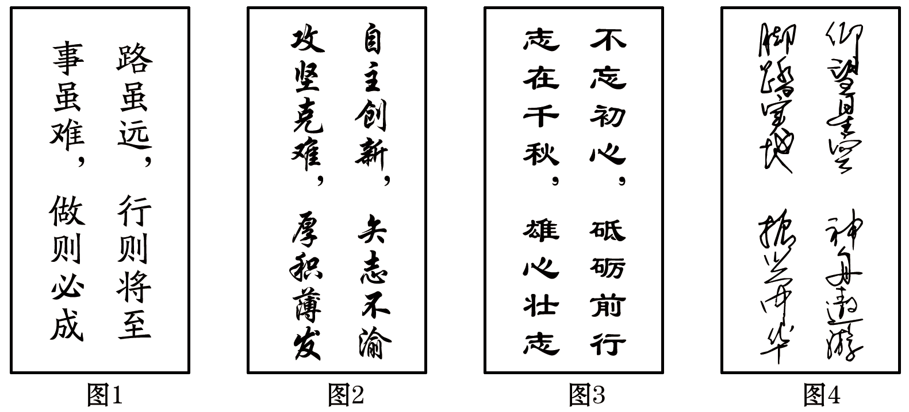
A. 图1是楷书，横平竖直，规矩整齐，形体方正。
B. 图2是行书，灵动飘逸，行云流水，狂放洒脱。
C. 图3是隶书，挥洒自如，蚕头雁尾，一波三折。
D. 图4是草书，瘦劲挺拔，粗细一致，一气呵成。
【筑梦启航篇】
8. 科技组对航天乘组的太空实验很感兴趣，结合学科知识展开学习，请你完成下列任务。
研究对象 | 研究内容 | 知识链接 | 探究想象
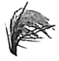  水稻 | 空间水稻多代遗传稳定性与环境适应性调控的分子机理研究。 | 航天育种（又称太空育种）是指通过航天器等载体携带种子到太空，利用太空中特殊的辐射、失重等环境因素诱导种子产生变异，待种子返回地球后，再经过精心选育，从而培育出具有优良性状的植物新品种。  ——人教版八下《生物学》 | 探究组：舱内压力、温度、湿度、气体等因素对水稻育种的影响。
 | 空间水稻多代遗传稳定性与环境适应性调控的分子机理研究。 |  | 畅想组：（1）

（1）假如你是畅想组成员，请你发挥想象，针对其优良性状的特点，用生动的语言描绘空间水稻种子在地面的生长状态。（至少运用一种修辞，不少于30字）
（2）小强想成为龙江科技达人，请你参考链接材料，给他提两条建议。
链接材料：
我是研究科学的人，所以重视实验精神在科学上的重要性。特别重要的，是要有一个适当的目标，以作为整个探索过程的向导。
——丁肇中《应有格物致知精神》
二、整本书阅读（第9—10题，共7分）
9. 小明在阅读名著时，被人物的精神品格深深打动。他设计了三枚书签，请完善书签内容。（人物点评不少于30字）
吹号者（节选）  ——艾青  ……  我们的吹号者  以生命所给予他的鼓舞，  一面奔跑，一面吹出了那  短促的，急迫的，激昂的、  在死亡之前决不中止的冲锋号，  那声音高过了一切，  又比一切都美丽，  ……  他倒在那直到最后一刻  都深深地爱着的土地上，  然而，他的手  却依然紧紧地握着那号角  ……  一九三九年三月末 |  | 吹号者  精神品格  勇敢无畏  人物点评  ①___________ |  | 鲁智深  精神品格  侠肝义胆  人物点评  他磊落光明，清白坦荡；他洒脱放旷，坚守本心。他是封建社会底层中豁达明理的好汉。 |  | 简·爱  精神品格  ②________  人物点评  她人格独立，心灵强大，改写了传统女性逆来顺受的  形象。她是现代女性美的象征。

10. 徐海东和保尔·柯察金都能与命运抗争，坚忍顽强，在时代的洪流中探索出路、无畏前行。请结合《红星照耀中国》和《钢铁是怎样炼成的》的具体情节，谈谈他们在社会环境影响下的成长变化。
三、古诗文阅读（第11—17题，共22分）
（一）古诗文积累与欣赏。（共10分）
11. 学校开展经典诵读活动，请你根据情境填写古诗文。
“诗以警句立，人以风骨行。”我们用李白《行路难（其一）》中的“______，______”劝慰朋友乐观自信，勇往直前；陆游《游山西村》中“______，______”启示我们在困境中只要坚持，也许就会出现转机；《〈论语〉十二章》中的“______，______”告诉我们在富贵仁义之间如何抉择；杜甫《茅屋为秋风所破歌》中的“______，______”与“广厦良田供大众，身心托处即为家”都能体现诗人体察民生疾苦的济世情怀。
12. 阅读杜甫的《望岳》，完成对话内容。
望岳
杜甫
岱宗夫如何？齐鲁青未了。
造化钟神秀，阴阳割昏晓。
荡胸生曾云，决眦入归鸟。
会当凌绝顶，一览众山小。
小语：“《望岳》中所描绘泰山的景色神奇秀丽，不禁让人产生一种登山的渴望。”
小文：“确实，泰山参天耸立，白云涌动，变化多端，归鸟翱翔，景色妙不可言。”
小语：“‘会当凌绝顶，一览众山小’可以成为座右铭。你能说说对这句话的理解吗？”
小文：__________________________________
（二）文言文阅读。（共12分）
【甲】
①先帝知臣谨慎，故临崩寄臣以大事也。受命以来，夙夜忧叹，恐托付不效，以伤先帝之明，故五月渡泸，深入不毛。今南方已定，兵甲已足，当奖率三军，北定中原，庶竭驽钝，攘除奸凶，兴复汉室，还于旧都。此臣所以报先帝而忠陛下之职分也。至于斟酌损益，进尽忠言，则攸之、祎、允之任也。
②愿陛下托臣以讨贼兴复之效；不效，则治臣之罪，以告先帝之灵。若无兴德之言，则责攸之、祎、允等之慢，以彰其咎。陛下亦宜自谋，以咨诹善道，察纳雅言，深追先帝遗诏。臣不胜受恩感激。今当远离，临表涕零，不知所言。
（节选自《出师表》）
【乙】
龚元祥，字子祯，南直长洲人。甲戌贼寇江北。正月十一日，长驱至城下焚掠矣。邑令解绶^{①}窜去。元祥率士民固守，或劝之微服^{②}避。元祥毅然曰：“食禄而违其难，不忠；临危而弃其城，不义。吾平日所讲说者何事？今若此耶设有不测唯有一死，以报皇上耳。”亡何^{③}，城陷，元祥整衣冠危坐。贼至署，元祥谕以大义，贼不顾，逼令屈节。元祥骂曰：“死即死，何敢辱我？贼大怒，即执之去。”索金帛，元祥骂不绝口。元祥死，越五日，须眉间犹怒色未解。元祥尝语门人曰：“职无大小，皆可效忠，人亦图所以报国家利生民耳。”又尝语季子曰：“人生当为忠臣义士，形躯有尽，性灵不朽。”盖其忠孝性生，激昂自许如此。
（节选自《明季北略》，有删改）
【注释】①解绶（shòu）：解下印绶。指辞去官职。②微服：改换常服以避人耳目。③亡何：同“无何”，不久。
13. 请用“/”给画横线的语句断句。（断两处）
今 若 此 耶 设 有 不 测 唯 有 一 死
14. 根据提示的方法，解释文中加点的词语。
文言词句 | 方法 | 义项、例词及例句 | 释义
至于斟酌损益 | 关联成语 | 满招损，谦受益 | ①___________
元祥率士民固守 | 查工具书 | ①坚固②稳固、安定  ③坚定、坚决 ④固执 | ②___________（填序号）
元祥整衣冠危坐 | 课内迁移 | 正襟危坐 | ③___________

15. 用现代汉语翻译下面句子。
贼至署，元祥谕以大义，贼不顾，逼令屈节。
16. 乙文记叙了龚元祥就义的全过程，请结合文意填写下表。
时间 | 人物情态 | 具体表现
正月十一 | ①____ | 元祥率士民固守
城陷时 | 凛然 | ②___
越五日 | 愤然 | 须眉间犹怒色未解

17. 乙文中龚元祥对季子提出“人生当为忠臣义士，形躯有尽，性灵不朽”的要求，请你结合甲文的主旨谈谈对这句话的理解。
四、阅读理解及分析（第18—25题，共23分）
（一）（共10分）
阅读下面非连续性文本，回答小题。
【材料一】
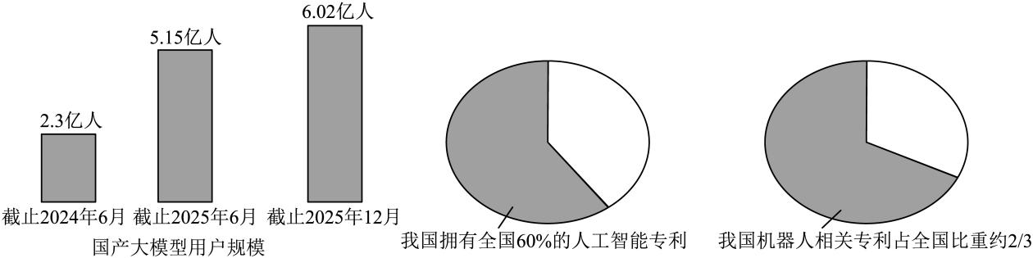
【材料二】
①量子计算藏着我们必须掌握也正在掌握的战略主动。量子计算是未来的关键技术。要实现全链条自主可控，关键在于六个方面：量子计算芯片、测控系统和环境支撑系统等是硬基础，而量子计算机操作系统、应用软件和云平台则是发挥价值的软基础。唯有相互深度融合，才能走通从硬件到软件全链条自主可控之路。
②技术创新的价值，最终要落实到服务现实生活上。如在气象预报领域，量子计算可以让传统算力算不了的复杂模型运转起来，使预报更精准。强大的计算能力，拓展的是创新的边界。
（选自《人民日报》2026年4月1日，有删改）
【材料三】
①“脑机接口的基本原理，是在大脑与外部设备之间建立一条不依赖外周神经和肌肉的信息通道。”近年来，脑机接口向着芯片小型化、解码算法高速化、精密电极技术突破等方向发展，并从实验室走向临床应用。在硬脑膜外微创植入芯片，在不接触大脑组织、不损伤神经细胞的前提下稳定获取脑电信号，还能精准解读出患者运动意图，实现抓握、喝水等动作，是最关键的临床突破。
②近日，首都医科大学医院开展了“北脑一号”智能脑机系统植入手术，帮助脊髓损伤患者提高运动功能，为脊髓损伤、脑卒中等患者带来切实改善。
（选自《人民日报》2026年4月14日，有删改）
【材料四】
①太阳之所以发光发热，是因为其核心在极高的温度和压力下，将氢原子核“揉”在一起，聚合成氦原子核，并在此过程中释放出巨大能量。由于模拟了太阳内部这种释放能量的机制，可控核聚变能被形象地称为“人造太阳”。
②如今，通往“人造太阳”的技术路径更加多元，多种聚变路线正并行推进、竞相突破。2025年我国“东方超环”实现上亿摄氏度、1066秒的稳态高性能等离子体运行。这是未来聚变电站实现连续稳定运行的重要基础，“人造太阳”的技术可行性正在被一步步证实。
（选自《人民日报》2026年4月29日，有删改）
【材料五】
①一位肌无力患者，在智能的外骨骼机器人辅助下，从轮椅上缓缓起身，迈出久违的步伐，这使科技的力量有了具象表达。这背后，是中国智造的硬核挺立。
②“从0到1”，“造得出”的能力，源于热带雨林般的创新生态。没有顶层统筹的聚力公关，就没有芯片技术的集体破围；没有能源战略的超前布局，就没有磅礴绿电支撑的浩荡算力……体系化力量让创新飞轮加速旋转，不断产出硬核科技新成果。
③“从1到100”，“用得起”的实力，来自于系统完备的工业体系。高效协同的产业集群，就是经营主体的成长“加速器”。今日中国，“创新策源地”的科技底气与“世界工厂”的制造底蕴携手，实验室的“灵光一闪”便能成为生产线的“源源不断”。
④“从100到10000”，“走出去”的活力，彰显“惠全球”的天下情怀。命运与共、同球共济。菌草惠百国、电网亮巴西、“天眼”向全球开放……中国创新从不为“卡别人脖子”，而是要“铺大家的路”，帮助更多人享受美好生活。
⑤行自强不息的奋斗征程，走合作共赢的天下大道，一起向未来，这便是今日中国最深厚、最磅礴、最动人的力量。
（选自《人民日报》2026年5月7日，有删改）
18. 【信息筛选与辨析】对以上材料理解正确的一项是（ ）
A. 量子计算机操作系统、测控系统和环境支撑系统是量子计算中自主可控的硬基础。
B. 在硬脑膜外微创植入芯片，在接触大脑组织、不损伤神经细胞的前提下获取脑电信号。
C. 因为太阳发光发热，所以氢原子核聚合成氦原子核，并在此过程中释放出巨大能量。
D. 中国创新是要“铺大家的路”，帮助更多人享受美好生活，而不为“卡别人脖子”。
19. 【信息概括与提炼】请结合材料二、三、四中的内容，分别找出我国科技创新服务现实生活取得新成就的实例。
20. 【句意理解与分析】请结合材料一、三谈谈你对材料五中“今日中国，‘创新策源地’的科技底气与‘世界工厂’的制造底蕴携手，实验室的‘灵光一闪’便能成为生产线的‘源源不断’”一句的理解。
21. 【观点整合与评价】请根据链接材料的相关内容，判断其能支撑材料五中哪个观点并阐述理由。
链接材料：
长期以来，外骨骼机器人的价格居高不下，但近日第139届广交会上展出的产品价格却明显下降。在浙江，传感器等智能硬件产业一应俱全，大幅降低了制造成本。
（选自《人民日报》）
（二）（共13分）
阅读《跨越山海的感动》一文，回答小题。
跨越山海的感动
书小舒
①在核武器研发的史诗里，一个名字被刻意隐去，一段传奇被悄然尘封。
②王承书这位国际顶尖物理学家，在祖国最需要的时刻，毅然选择将自己“藏”起来，成为实现中国第一颗原子弹爆炸的功臣。
③1949年，中华人民共和国成立的喜讯传到大洋彼岸，王承书和丈夫按捺不住回国效力的激动心情，他们毫不犹豫地决定：回到祖国去！
④1956年10月6日，王承书夫妇克服重重阻碍，历尽艰辛，终于回到祖国。
三次愿意 勇挑重担
⑤1958年，我国筹备建设热核聚变研究室，这个领域当时在国内还是一片空白，也是王承书从未接触过的陌生领域，对46岁的王承书而言，无疑是一个充满风险的巨大考验。可是，当时任第三机械工业部副部长的钱三强发出邀请时，王承书毫不犹豫地说：“我愿意。”
⑥1961年，我国浓缩铀生产陷入困境。钱三强再次找到王承书，希望她转向铀同位素分离研究方向，同时强调：“如果你接受了这项任务，今后将不能再出席任何公开会议，你愿不愿意为此隐姓埋名一辈子？”王承书没有任何迟疑，坚定地回答：“我愿意。”“那我就从零开始。总归要有人改行去研制高浓缩铀，为什么就不能是我呢？”王承书说道。
⑦从此，王承书从国际物理学界“消失”了。
⑧王承书带领团队夜以继日地工作，用一台手摇计算机计算着海量数据。她很瘦，一根手指的力量不够，只得将右手中指压在食指上，一下一下地敲打按键。如此艰难又枯燥的工作，她与两位同事坚持干了一年多，仅有效数据资料就装满了3个抽屉。
⑨1964年，中国第一颗原子弹爆炸成功后，钱三强向她发出第三次邀请，希望她继续隐姓埋名从事核事业研究。王承书再次坚定地回答：“我愿意。”这个时候，她已52岁了。
⑩在三次“我愿意”的背后，是多年的隐姓埋名，是放弃个人名誉的牺牲。
____________________
⑪王承书的学生诸葛福回忆道：“你算出一个结果，王先生一定要你讲清楚它蕴含的物理意义，你看到的原理，都要自己推导。”这种治学态度贯穿她的整个科研生涯。
⑫王承书一生勤俭。几十年来，她没有买过新大衣、新鞋子。她身上的衣服虽然有些补丁，却十分整洁。然而，就是这样“吝啬”的她，却把每个月工资的70%作为党费上交。
⑬1993年，病重的她留下遗嘱：不办丧事，自己的图书、笔记全部留给科研机构，遗体用于医学研究，10万元存款全部捐给希望工程。在生命的最后时刻，手上的7000多元作为最后一笔党费上交。
⑭1994年6月18日，奉献了一辈子、清贫了一辈子、默默无闻了一辈子的王承书离去了。在她的笔记本里，人们发现了一张已经发黄的字条，上面写着：“在任何条件下，坚决完成党交给我的一切任务，必要时不惜牺牲自己的生命。”
功勋卓著 光耀千秋
⑮杨振宁在得知王承书逝世后，特意发来唁电：“痛闻王承书先生因病去世。王先生是优秀的物理学家，对祖国的教育事业、科研事业、国防事业都有巨大贡献。她的奉献精神和处事态度是我们的榜样。”
⑯王承书生前常说：“我一生平淡无奇，只是踏踏实实地工作……为国家做贡献是每一个公民的职责，何况是一个共产党员。”
⑰这位隐姓埋名几十载的巾帼英雄，用她的一生诠释了什么是真正的爱国情怀。她也用自己的一生证明：有一种选择叫“我愿意”，有一种奉献叫“隐姓埋名”，有一种精神叫“祖国需要”。
⑱在这个充满机遇与挑战的年代，她的精神犹如一盏明灯，始终照亮我们前行的道路。
（选自2026年《读者》春季卷，有删改）
22. 【梳理概括】阅读全文，结合文章具体内容完成表格。
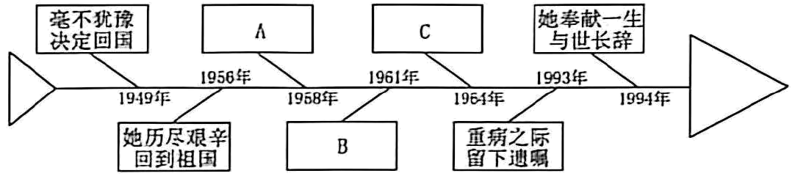
23. 【赏析语言】请结合王承书三次说“我愿意”的语气，分析其表达的深层意蕴。
24. 【拟写标题】请为⑪-⑭段拟写一个小标题，并阐述拟题理由。
25. 【理解表达】文本首尾段意蕴丰富。阅读这两段文字，谈谈你的理解。
在核武器研发的史诗里，一个名字被刻意隐去，一段传奇被悄然尘封。
在这个充满机遇与挑战的年代，她的精神犹如一盏明灯，始终照亮我们前行的道路。
五、写作表达（第26题，共50分）
26. 阅读下面的内容，写一篇作文。
岁月缱绻，亲情的温暖，旅途的愉悦，书籍的影响，文化的浸润，精神的传承……这些点滴的美好都在我们的成长中留下一缕缕芬芳，萦绕流年，温润时光。
任务：请以“留香”为题，写一篇作文。
要求：（1）文体不限，诗歌、戏剧除外。
（2）文体要鲜明，表达要有真情实感，不得套写、抄袭。
（3）文章中不得出现真实的地名、校名、人名。
（4）文章字数不少于600字。
27. 作文
材料一：
“穷则变，变则通，通则久。”——《周易》
材料二：
长征，是一次理想信念的伟大远征，也是一次开创新局面的伟大实践。长征精神融入民族血脉，代代相传，为时代发展注入持久动力，成为中华民族永远的精神坐标。
材料三：
2025年10月1日，随着科技的进步发展，中国铁路纸质火车票正式退出历史舞台，全面实行电子客票，这使人们的出行更加便捷。
任务：以上三则材料引发你怎样的思考？请围绕“守与变”或“传承与发展”写一篇文章，题目自拟。
要求：（1）文体不限，诗歌、戏剧除外。
（2）文体要鲜明，表达要有真情实感，不得套写、抄袭。
（3）文章中不得出现真实的地名、校名、人名。
（4）文章字数不少于600字。

